**Задание.**

Посмотри на девочку. Это верх. Покажи, где у тебя верх?

**ВЕРХ**

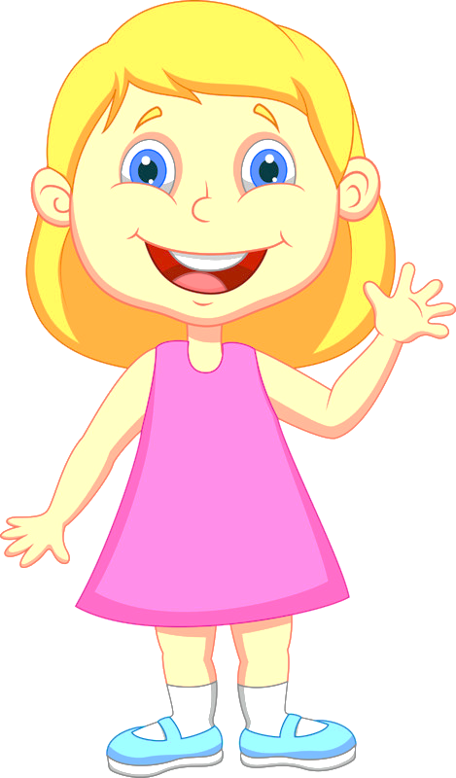

**Задание.**

Посмотри на девочку. Это низ. Покажи, где у тебя низ?



**НИЗ**

**Задание.**

Посмотри на девочку. Она подняла правую руку. Это право. Покажи, где у тебя правая рука? (для удобства педагог привязывает к правой руке ребенка ленточку, озвучивая, что это правая рука). Это право.

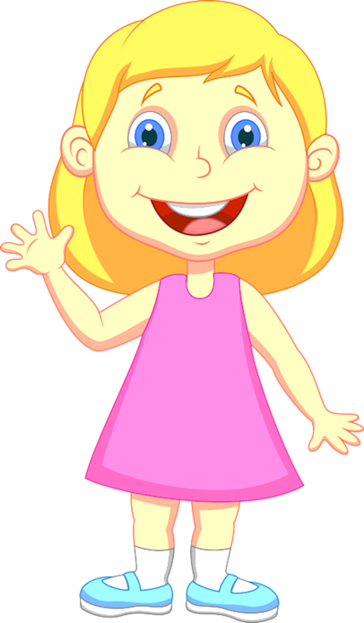

**ПРАВО**

**Задание.**

Посмотри на девочку. Она подняла левую руку. Это лево. Покажи, где у тебя левая рука? (Педагог акцентирует внимание на том, что на этой руке нет ленточки). Это лево.



**ЛЕВО**

**Задание.**

Посмотри на девочку. Это талия. Она находится по середине. Покажи, где у тебя талия? Она находится по середине.

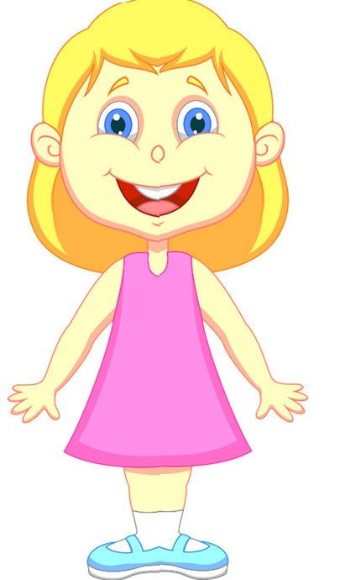

**СЕРЕДИНА**